平成２７年度 新型インフルエンザ等対策訓練の概要

新型インフルエンザ発生時における、迅速で効果的な組織活動を展開するために必要な知識、技術を習得し、もって組織的活動レベルの向上を図るとともに、マニュアルの各段階での検証を行い、より実践的な対応を実施できる体制を築くことを目的として、新型インフルエンザ等対策本部事務局員を対象に実施しました。

１ 実施日時 平成２７年１２月２５日（金）午後２時から午後４時まで

２ 実施場所 大阪府防災センター

３ 参 加 者 新型インフルエンザ等対策本部事務局員

４ 訓練内容
(1) 「新型インフルエンザ」とは何か、理解を促す
・ 鳥インフルエンザと新型インフルエンザについて
(2) 新型インフルエンザ等対策の概要を説明する
・ 新型インフルエンザ等対策特別措置法及び大阪府行動計画並びに各種マニュアル等の概要、対策本部事務局の役割説明
(3) 内閣官房新型インフルエンザ等対策室作成の「行政対応訓練・研修ツール」を活用し、対策本部事務局担当部局による研修・訓練
・ 研修ツールDVD視聴、想定企画による検討、マニュアル対応の各段階での検証を行い、より実践的な対策への見直しを検討

≪訓練の模様≫
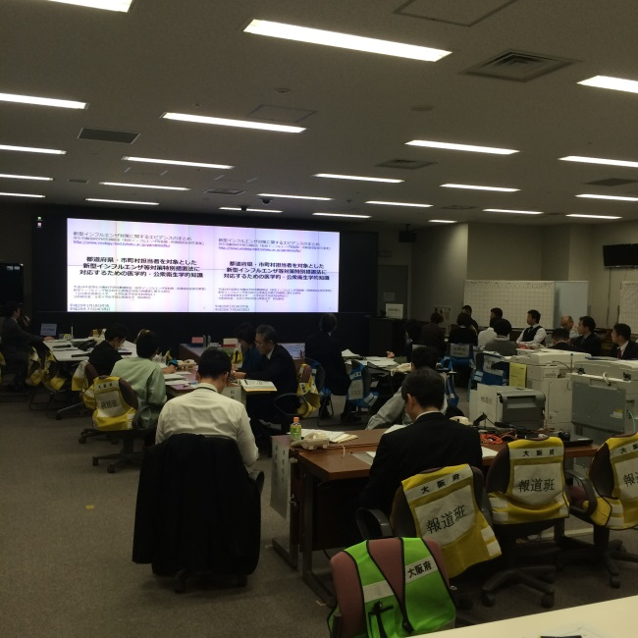 | 